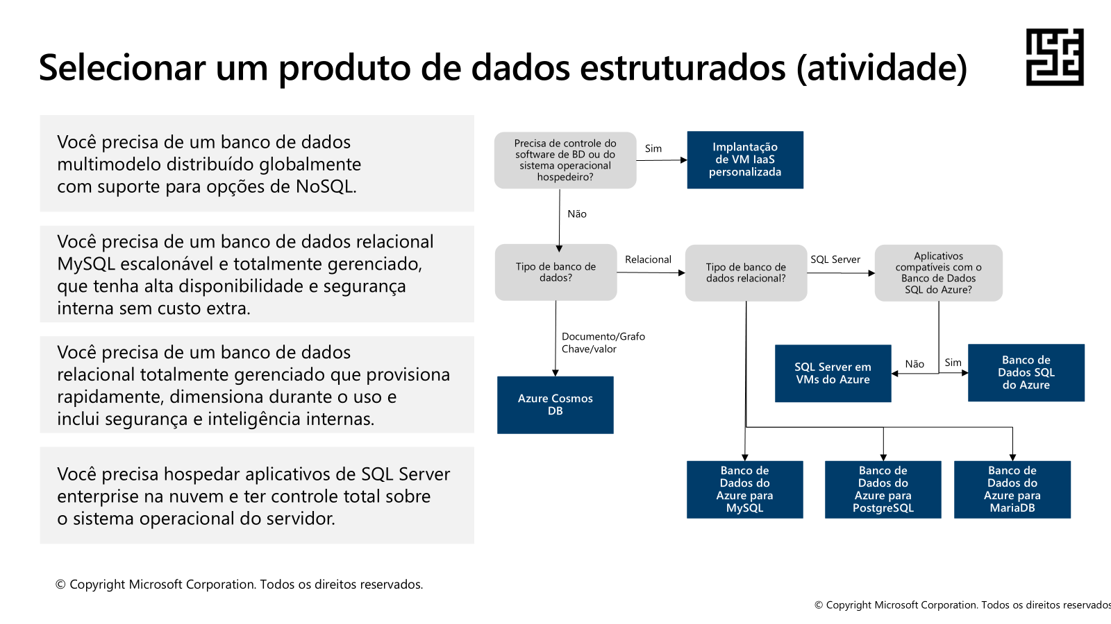

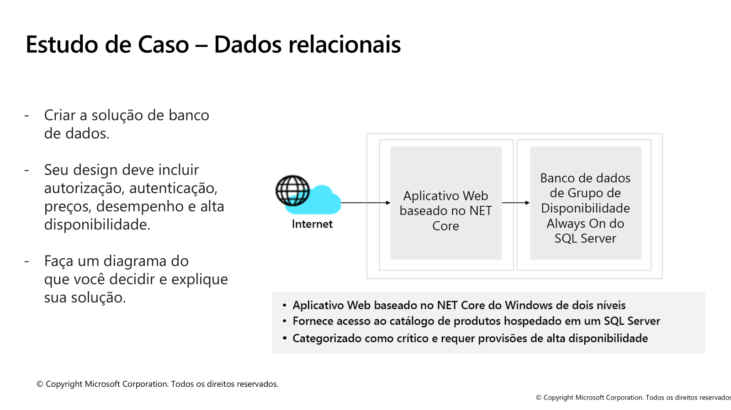

Entendendo o Cenário: Dados Relacionais
Vamos quebrar os requisitos do estudo de caso:
- O que precisa ser feito? Criar uma solução de banco de dados para um aplicativo web.
- Tecnologia do Aplicativo: Aplicativo Web baseado em .NET Core.
- Tecnologia do Banco de Dados: O catálogo de produtos está hospedado em um SQL Server.
- Requisito Crítico: A solução é considerada crítica e requer alta disponibilidade. O diagrama menciona especificamente "Grupo de Disponibilidade Always On do SQL Server".
- Fatores de Design: A solução final deve considerar autorização, autenticação, preços, desempenho e alta disponibilidade.
- A Tarefa: Desenhar um diagrama da solução e explicar a decisão.
O ponto-chave aqui é a combinação de SQL Server e a necessidade de alta disponibilidade.
Navegando pelo Fluxograma de Decisão
Vamos seguir as perguntas do fluxograma com base nos requisitos que acabamos de listar:
- Precisa de controle de software de BD ou do sistema operacional hospedeiro?
  - O estudo de caso não diz explicitamente que a Tailwind Traders precisa de controle do SO. No entanto, ele menciona "Grupo de Disponibilidade Always On", que é um recurso configurado dentro do SQL Server e do Windows Server. Isso sugere que pode haver uma equipe de DBAs (Administradores de Banco de Dados) que deseja manter o controle fino sobre a configuração do cluster.
  - Vamos seguir o caminho do "Não" primeiro, pois geralmente é a opção preferível (PaaS sobre IaaS), e depois comparar com o caminho do "Sim".
- Fluxograma - Caminho "Não" (PaaS - Plataforma como Serviço):
  - Tipo de banco de dados? O requisito é claro: Relacional (SQL Server).
  - Tipo de banco de dados relacional? O requisito é claro: SQL Server.
  - Resultado: O fluxograma nos leva a "Banco de Dados SQL do Azure" (Azure SQL Database).
- Fluxograma - Caminho "Sim" (IaaS - Infraestrutura como Serviço):
  - Precisa de controle de software de BD ou do sistema operacional hospedeiro? Vamos supor que a resposta seja "Sim" porque a equipe quer gerenciar o "Always On" manualmente.
  - Resultado: O fluxograma nos leva a "Implantação de VM IaaS personalizada", que no nosso caso seria "SQL Server em VMs do Azure".
Agora temos duas opções principais:
- Opção A (PaaS): Banco de Dados SQL do Azure (Azure SQL Database)
- Opção B (IaaS): SQL Server em Máquinas Virtuais do Azure (SQL Server on Azure VMs)
Qual é a melhor? Vamos analisar os prós e contras de cada uma no contexto do estudo de caso.
Análise das Opções e a Decisão Final
Opção A: Banco de Dados SQL do Azure (PaaS)
Esta é a oferta de banco de dados como serviço do Azure. Você não gerencia o sistema operacional, nem a instalação do SQL Server. Você simplesmente provisiona um banco de dados e o Azure cuida de tudo por baixo (patching, backups, alta disponibilidade).
- Prós:
  - Totalmente Gerenciado: Reduz drasticamente a sobrecarga administrativa. Não há necessidade de se preocupar com o Windows Server, atualizações de segurança do SO, etc.
  - Alta Disponibilidade Nativa: A alta disponibilidade é incorporada. Ao escolher as camadas de serviço "Business Critical" (Crítico para os Negócios) ou "Hyperscale", você obtém um SLA (Acordo de Nível de Serviço) de até 99,995% com replicação automática, sem precisar configurar o "Always On" manualmente.
  - Escalabilidade Fácil: Você pode aumentar ou diminuir a potência (DTUs ou vCores) do seu banco de dados com alguns cliques ou via automação, sem tempo de inatividade.
  - Segurança Integrada: Recursos como Advanced Threat Protection, mascaramento dinâmico de dados e auditoria são fáceis de configurar.
- Contras:
  - Menos Controle: Você não tem acesso ao sistema operacional. Se você tiver um software específico que precisa ser executado na mesma máquina do SQL Server (o que é uma má prática, mas acontece), não será possível.
  - Compatibilidade: Embora seja quase 100% compatível, algumas funcionalidades muito específicas do SQL Server de instância (como SQL Server Agent em algumas configurações mais antigas ou FileStream) podem não estar disponíveis ou funcionar de maneira diferente. Para um aplicativo .NET Core moderno, isso raramente é um problema.
Opção B: SQL Server em VMs do Azure (IaaS)
Aqui, você aluga máquinas virtuais do Azure e instala (ou usa uma imagem pré-instalada) o SQL Server nelas, assim como faria em um data center local.
- Prós:
  - Controle Total: Você tem acesso completo ao sistema operacional e à instância do SQL Server. Pode instalar qualquer ferramenta, configurar o "Always On" exatamente como faria localmente e ajustar cada detalhe.
  - Compatibilidade Máxima: 100% de compatibilidade com uma instalação local. Ideal para migrações "lift-and-shift" de sistemas legados.
- Contras:
  - Alta Sobrecarga de Gerenciamento: Você é responsável por tudo. Isso inclui configurar o cluster do Windows, instalar e configurar o "Always On", gerenciar o armazenamento, aplicar patches de segurança no SO e no SQL Server, configurar backups, etc.
  - Complexidade de HA: Configurar um Grupo de Disponibilidade Always On em VMs do Azure é complexo. Requer várias VMs, um balanceador de carga (Load Balancer) e um conhecimento profundo de clustering do Windows e do SQL Server.
  - Custo Potencialmente Maior: Você paga pelas VMs (computação), pelo armazenamento (discos) e pelas licenças do Windows e do SQL Server (a menos que você tenha o benefício do Azure Hybrid). A complexidade da gestão também se traduz em custos de pessoal.
A Solução Recomendada e o Diagrama
Para um novo aplicativo .NET Core onde o requisito principal é alta disponibilidade sem complexidade desnecessária, a melhor escolha é, sem dúvida, o Banco de Dados SQL do Azure (Opção A).
Ele atende a todos os requisitos:
- Autorização e Autenticação: Integra-se perfeitamente com o Azure Active Directory para autenticação gerenciada.
- Preços: O modelo PaaS geralmente oferece um custo total de propriedade (TCO) menor devido à redução da carga de gerenciamento.
- Desempenho e Disponibilidade: A camada de serviço Business Critical foi projetada exatamente para este cenário: aplicações críticas que exigem baixa latência e alta resiliência a falhas, usando uma arquitetura semelhante ao "Always On" nos bastidores, mas sem que você precise gerenciá-la.

Diagrama da Solução Proposta
Aqui está um diagrama simples que representa a solução, com uma explicação.

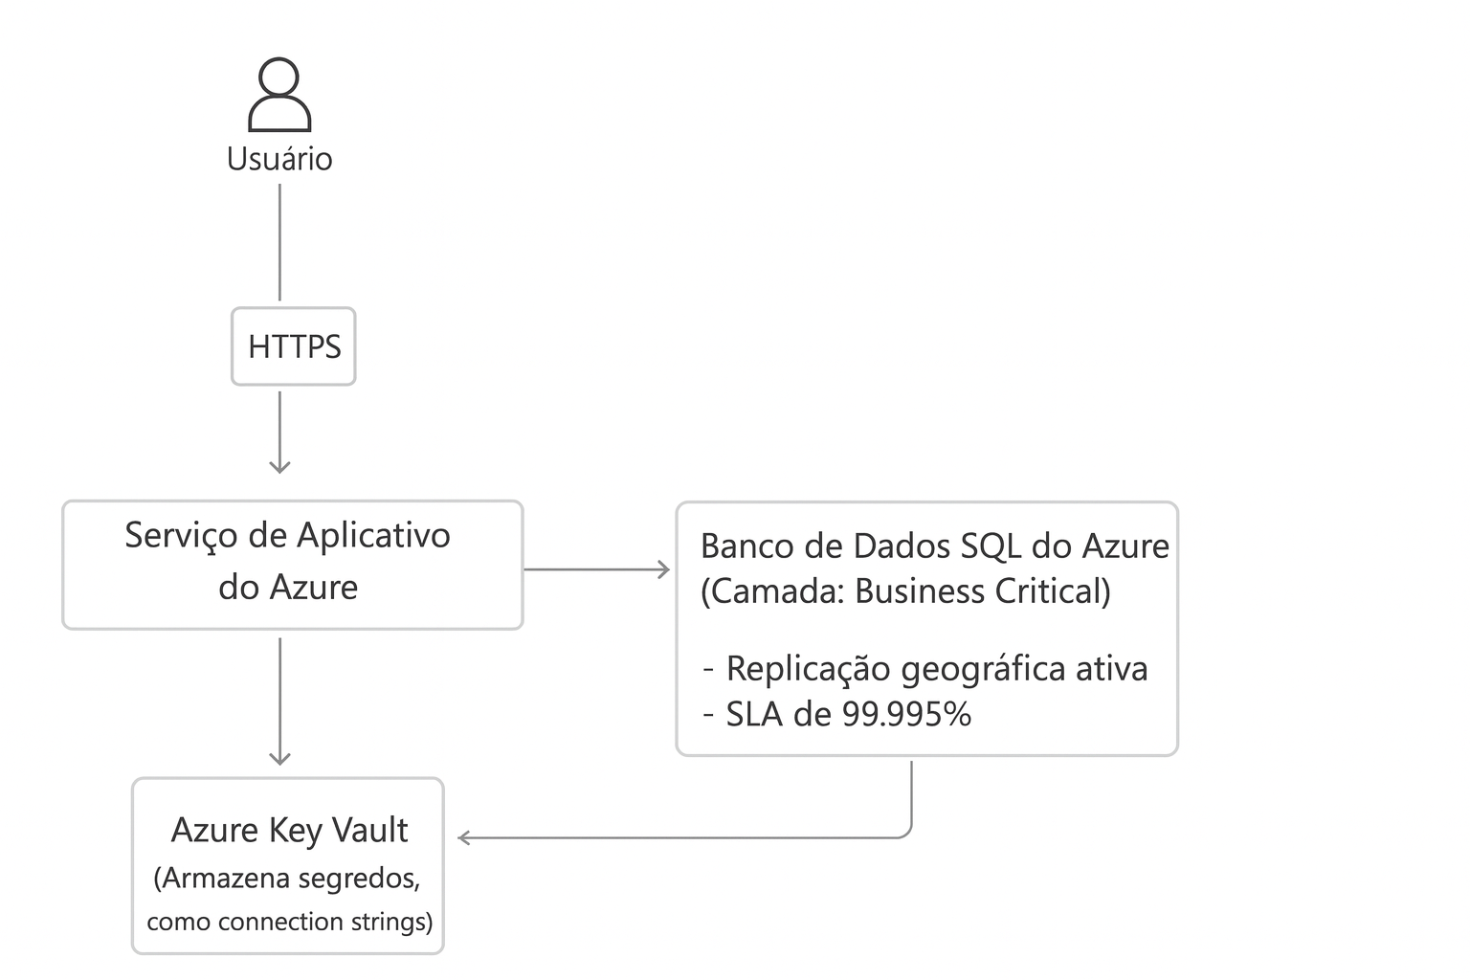

Explicação da Solução:
- Aplicativo Web (.NET Core): O aplicativo é hospedado no Serviço de Aplicativo do Azure (Azure App Service). Este é um serviço PaaS para hospedar aplicações web, que cuida do servidor web, do balanceamento de carga e da escalabilidade do aplicativo.
- Banco de Dados (SQL Server): Utilizamos o Banco de Dados SQL do Azure como nosso banco de dados relacional.
  - Camada de Serviço: Escolhemos a camada "Business Critical" para atender ao requisito de alta disponibilidade. Esta camada fornece várias réplicas sincronizadas e garante um failover (transição em caso de falha) automático e rápido, com um SLA financeiramente garantido pela Microsoft.
- Segurança e Conectividade:
  - A conexão entre o App Service e o Banco de Dados SQL é configurada para ser privada e segura usando um Ponto de Extremidade de Serviço (Service Endpoint) ou um Ponto de Extremidade Privado (Private Endpoint), garantindo que o banco de dados não fique exposto à internet.
  - A connection string (a chave que dá acesso ao banco de dados) não é armazenada no código do aplicativo. Em vez disso, ela é guardada de forma segura no Azure Key Vault. O App Service recebe permissão para ler esse segredo do Key Vault em tempo de execução.
- Por que esta solução é melhor: Ela é mais simples, mais robusta, mais segura e mais econômica de gerenciar a longo prazo do que construir e manter manualmente um cluster de SQL Server em VMs. Ela permite que a equipe de desenvolvimento se concentre em criar valor no aplicativo, em vez de gerenciar a infraestrutura do banco de dados.

